Предупреждение ошибок чтения и письма на уровне буквы
Уважаемые педагоги! Предлагаем Вашему вниманию методические рекомендации, которые представляют собой перечень различных видов работ по предупреждению у детей ошибок чтения и письма. Предлагаемые игровые упражнения рассчитаны на широкую аудиторию: от детей дошкольного возраста с трех лет до учащихся начальных классов. В книгу включены описания игр и заданий, помогающих детям наиболее успешно овладевать грамотой: от первого знакомства с буквой до чтения и письма текстов.
Психологами и педагогами выявлена закономерность: если ребенок к концу первого класса бегло читает, то он успевает по всем предметам, и наоборот. Скорость чтения у отстающих, неуспевающих детей гораздо ниже нормы, а это вызывает негативное отношение к самому процессу чтения, так как информация плохо усваивается и, как правило, чтение становится механическим, без понимания материала. Таким детям трудно овладевать учебной программой по всем предметам, особенно по русскому языку.
Грамотное письмо, четко и образно сформулированные мысли — показатель культурного уровня человека.
В данной работе представляется опыт работы с детьми логопедических групп по предупреждению специфических ошибок чтения и письма.
Предлагаем Вашему вниманию игры и упражнения по предупреждению ошибок чтения и письма на уровне буквы
1. В русском алфавите 33 буквы, и написание 23 из них вызывает затруднение из-за свойств зеркальности:
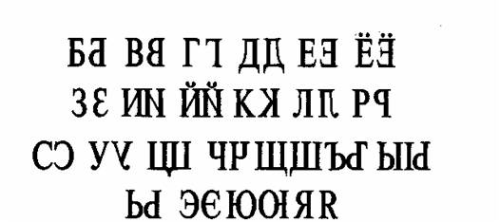
Поэтому прежде чем приступить к работе по различению правильной буквы и ее зеркального двойника, проводится подготовительный этап, помогающий развивать у детей ориентировку в пространстве, на себе и на листе бумаги. Дети должны четко усвоить понятия "верх", "низ", "право", "лево". Для осуществления этой цели предлагаем игру "Электронная муха".
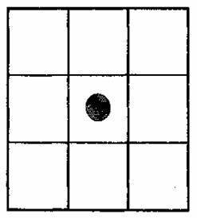
На первых порах все дети имеют перед собой лист с квадратной сеткой, а одно крупное пособие крепится на доске. В центре сетки находится "электронная муха" — точка, которая может перемещаться только по сигналу и только на одну клетку в пределах данного поля. Начало отсчета всегда ведется только от центра. Дается сигнал: вверх — вправо. Дети передвигают свою фишку по листу бумаги, отмечая, где остановилась "муха". В данном примере это — правый верхний квадрат.
Постепенно ускоряется темп и увеличивается количество перемещений: от 2 — 3 до 8 — 10.
Для усложнения игры детям предлагается не двигать рукой фишку, а мысленно представлять ее перемещение, глядя на таблицу.
На третьем этапе дети с закрытыми глазами определяют путь "мухи" и отвечают, где она остановилась.
В результате этой игры легко усваиваются понятия: верх — низ, право — лево, а также дети запоминают названия квадратов:
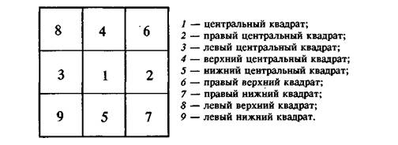
После такой подготовки детям предлагаются диктанты для рисования орнаментов и букв. Например, поставить точку на клетчатом листе бумаги и от нее вести карандашом линии по клеточкам под диктовку:
5 — вниз, 1 — вправо, 4 — вверх, 2 — вправо, 1 — вверх, 3 — влево.
Если нет ошибок, то получается буква "Г", которую дети штрихуют. Таким образом дети могут написать под диктовку любую неизвестную букву. Работа эта интересна, требует концентрации внимания, четкости выполнения инструкции, сформированного зрительно-пространственного восприятия.
2. Выкладывание букв из палочек с фиксированием внимания на том, в какую сторону направлена буква, где расположены ее элементы и в каком количестве.
3. Ощупывание картонных букв с закрытыми глазами. Необходимо определить на ощупь, какая буква в руках, назвать ее, придумать слова, содержащие данную букву, положить ее на стол так, чтобы она отражала верное написание.
4. Найти недостающие элементы буквы. Для этого обращаются к игре "Буква сломалась".
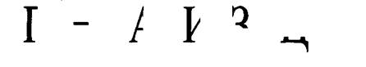
Какая буква сломалась?
5. Обведение букв по трафарету, шаблону, выкладывание контура буквы семечками, ниточками, проволокой.
Эти задания помогают запомнить образ буквы.
6. Демонстрация букв в разном положении:
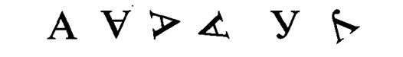
7. Предъявление букв разного шрифта: печатные; прописные; строчная; стилизованная.
8. Определение буквы, "написанной" на спине (пальцем по коже медленно проводится контур буквы), на ладони, в воздухе (с закрытыми глазами, с открытыми глазами).
9. Нахождение букв в геометрических фигурах.
Например, в приведенном квадрате предлагается отыскать спрятавшиеся буквы: О, У, И, М, П, Г, Т, С, Р, Л, X, Э и т.д. Чтобы легче было увидеть букву, дети параллельно выкладывают контур из палочек.
10. Поиск букв, зашумленных, наложенных друг на друга.
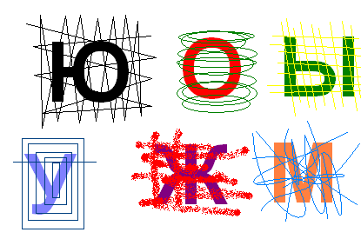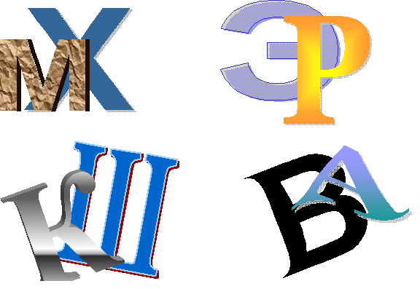
Необходимо выделить буквы, написанные одна на фоне другой.
11. Придумывание слов на данную букву в определенной позиции:
Начало | Середина | Конец
12. Реконструирование букв.
Например: из буквы П можно сделать букву Н, передвинув одну палочку.
13. Определение букв, которые можно выложить из трех (И, А, П, Н, С, К) и из двух (Т, Г, X) палочек.

Материал подготовлен Ириной Ереминой по книге: Милостивенко Л.Г. Методические рекомендации по предупреждению ошибок чтения и письма у детей. Санкт-Петербург, 1996. — 64 с.

